Realizando testes de GPIO na RPI

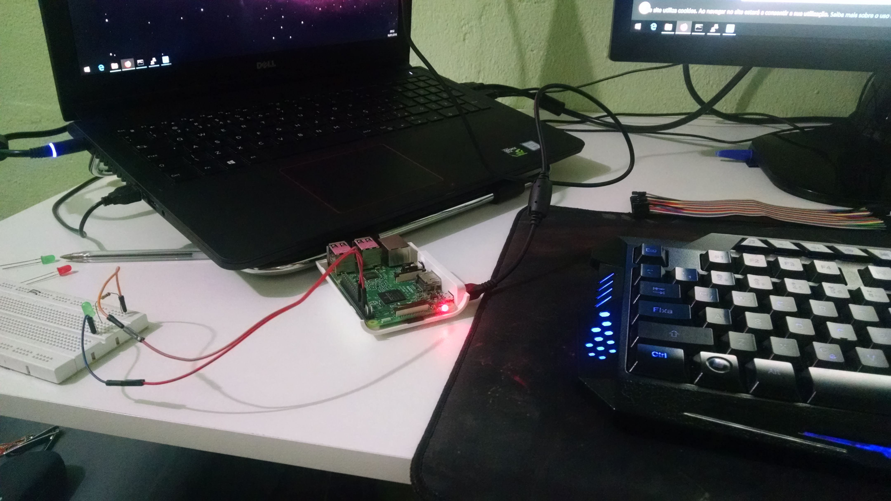

Teste da tela do RPI com a parte grafica do sistema

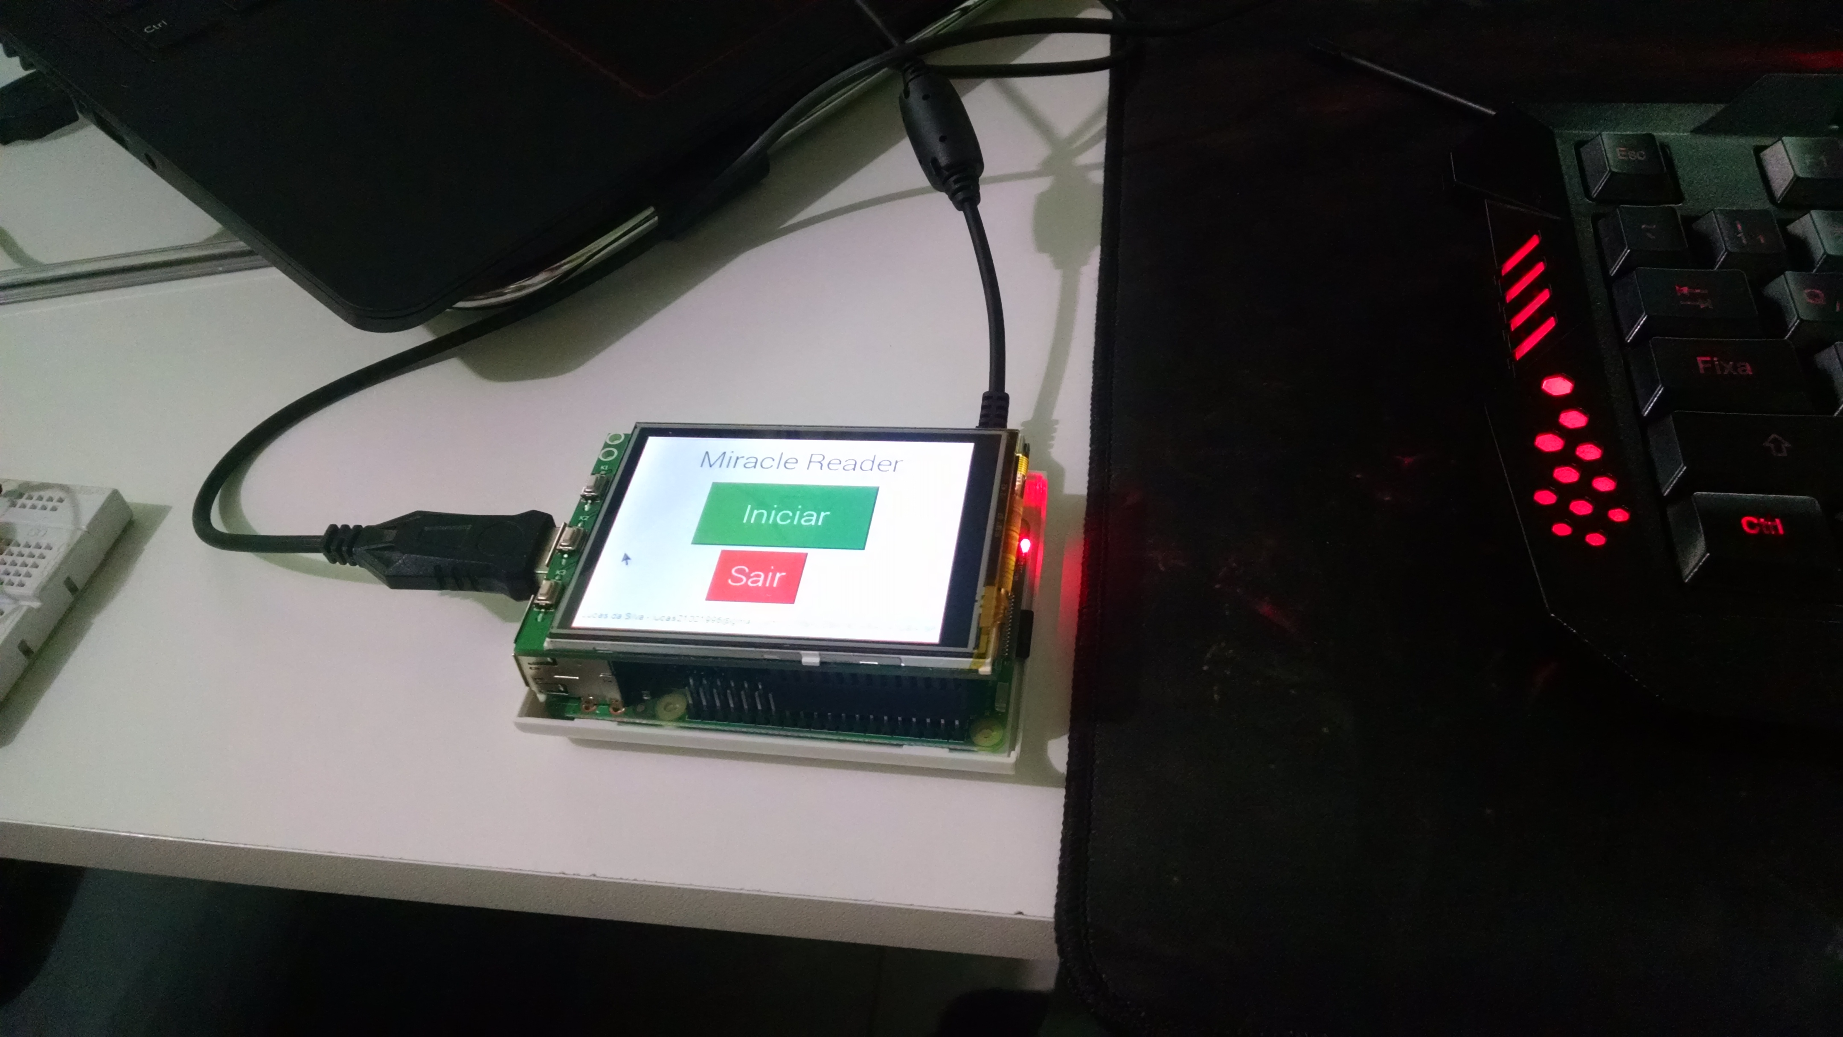

Exibição de acesso remoto no tightVnc, sendo a tela maior a tela que é usava para fazer o desenvolvimento em python no RPI e a segunda tela a menor usava para poder monitorar o LCD embutido no RPI e usar componentes como teclado e mouse

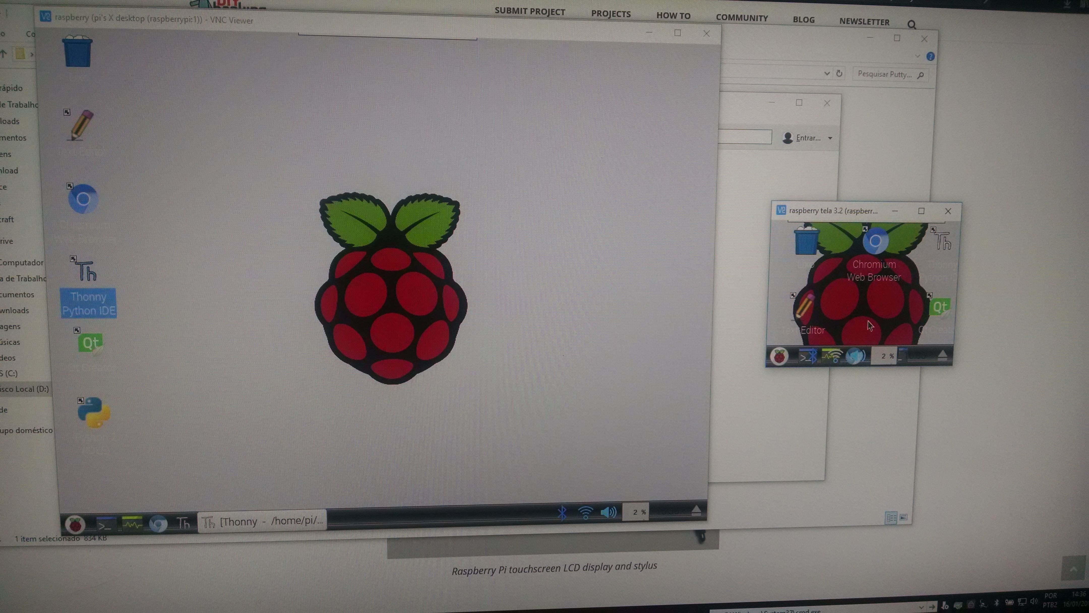

Visualização do desktop comum no raspibian pela tela LCD

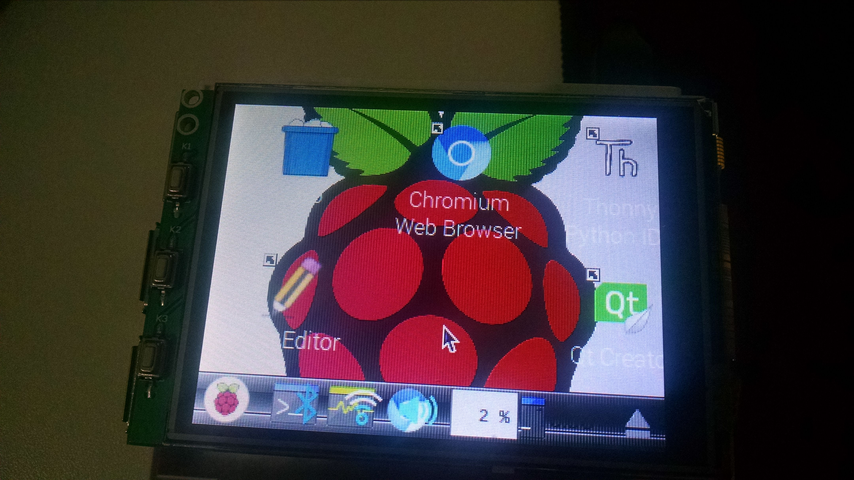

Dispositivo RPI integrado com LCD e a camera

